piret suurkask

oksa puisniit

VÄLITÖÖDE ARUANNE 2018

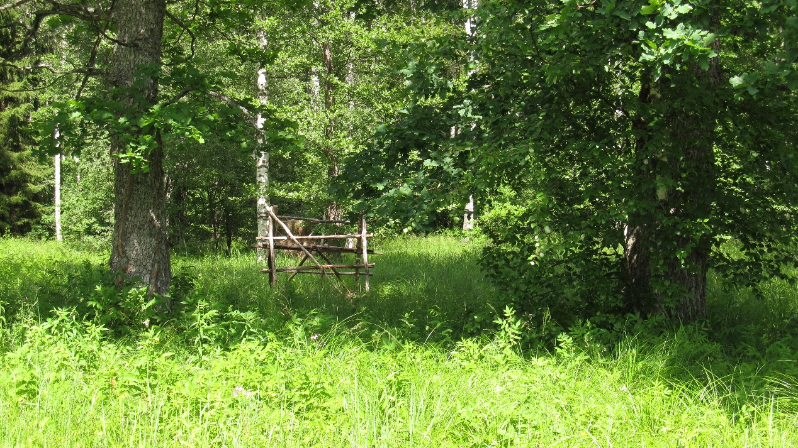

Viljandi 2018 a.

SISUKORD

Sissejuhatus 2
1. MATERJAL ja METOODIKA 3
2. TULEMUS 5
2.1. Oksa puisniidu üldiseloomustus 5
2.2. Oksa puisniidu taimkattekaart 5
2.3. Oksa puisniidu kaitsealused taimeliigid 8
2.4. Oksa puisniidu linnustik 10
2.5. Oksa puisniidu päevaliblikad 12
2.6. Soovitused puisniidu hooldamiseks 14
KOKKUVÕTE 15
LISAD 16
Lisa1. Oksa puisniidu soontaimeliikide nimekiri 16

Sissejuhatus

Soomaa Rahvuspark on loodud 1993. aastal Vahe-Eesti lõunapoolse, suurte soode ja kõnnumaa kaitseks. Peale rabade kaitse on olulisel kohal ka luhaheinamaade ja veel säilinud puisniitude kaitse. Oksa puisniit asub Soomaa rahvuspargis Lemmjõe kaldal Sandra külas. Puisniidu nimi on tulnud puisniidu naabruses asuva endisaegse Oksa kõrtsi nimest. Oksa puisniit on oluline rekreatsiooni- ja loodusõppe piirkond Soomaal. Puisniit koos Lemmjõe lammialaga asub vahetult maantee ääres ja on hästi külastatav. Puisniidul asub Oksa laagriplats, matkarada ja Oksa küün. Soomaa rahvuspargi kaitse-eeskirja kohaselt on rahvuspargi kaitse-eesmärgiks piirkonna luhamaastiku ja elupaiga säilitamine ja taastamine. Soomaa rahvuspargis on ligikaudu 2000 ha luhaniitusid ja 5,5 ha puisniite. Regulaarselt hooldatakse ca 600 ha niidualasid. 2006. aastal viidi läbi puisniidu taimestiku uuring mille käigus kirjeldati puisniidu taimkatet ja hinnati puisniidu seisundit. 2006 aasta uuringute tulemusena anti soovitused puisniidu taastamiseks. Vahepealsetel aastatel on puisniitu taastatud – vähendatud puuvõrade liituvust, puhastatud võsastunud ala võsast, alustatud regulaarse niitmisega. Oksa puisniidu uuringust on möödunud 11 aastat. Käesolev uuring on Oksa puisniidu kordusuuring, mille alusel saab hinnata koosluste seisundit ja muutusi.
Oksa puisniidu maa kuulub Riigimetsa Majandamise Keskusele, kes on selle andud rendile MTÜ Tipu Looduskoolile. Tipu Looduskool on korraldanud puisniidu hooldust ja taastamist. Tipu Looduskool on huvitatud Oksa puisniidu säilimisest ja soodsast seisundist.
Teostatud Oksa puisniidu kompleksuuringu käigus kogutud andmete alusel saab hinnata teostatud hooldustööde ja taastamistööde edukust ning anda välja infomaterjale Oksa puisniidu tutvustamiseks.

1. MATERJAL ja METOODIKA

Antud töö eesmärgiks oli fikseerida Oksa puisniidu hetkeseisund ja planeerida edasised tegevused. Välitööde käigus koguti andmeid Oksa puisniidu taimkatte muutuste kohta, kaardistati kaitsealuste taimeliikide levik ning koostati taimeliikide, linnuliikide ning päevaliblika liikide nimekiri. Uuringuala pindala oli 4,3 ha. Linnustiku uuring hõlmas lisaks otseselt puisniidualale ka naabruses olevad luhaniidualad. Välitööd on teostatud 2017. ja 2018. aastal.

Puisniitude seisundi fikseerimiseks koostati puisniitude taimkattekaart ning teostati geobotaanilisi taimkatteanalüüse. Oksa puisniidul tehti 71 analüüsi. Geobotaanilised analüüsid tehti 1m² suurusel alal juhusliku valimi alusel, arvestusega, et prooviruudud kataksid vaadeldavat ala suhteliselt ühtlaselt. Prooviruudul fikseeriti liikide koguarv, rohustu maksimaalne ja keskmine kõrgus, ning rohustu üldkatvus, fikseeriti pinnase niiskusolud, kulu ja varist. Loendati kokku erinevad liigid ning määrati erinevate liikide katvused. Puuvõrade katvuse korral hinnati võrade liituvust protsentides.

Prooviruutude liigirikkuse ja visuaalse vaatluse alusel hinnati puisniidu seisundit 5 pallilises skaalas.
5 − väga hea. Väljakujunenud liigirikas niidurohustu
4 – hea. Väljakujunenud niidurohustu, kuid liigirikkus on väike objektiivsetel põhjustel nagu liigniiskus, looduslikust kooslusest tulenev liikide väike arv.
3 – rahuldav. Keskmise liigirikkusega niidurohustu, kuid mis võiks arvestades kasvukohta, olla suurema liigirikkusega. Hooldusvõtetega on võimalik liigirikkust suurendada.
2 mitterahuldav. Arvestades naaberkooslusi ja kasvukohta peaks rohustu liigirikkus olema tunduvalt suurem, vajalik on aktiivne hooldusmeetmetega sekkumine.
1 − halb. Hooldamata võsastunud (metsastunud) puisniidu osa, vajalikud on suuremahulised taastamistööd.
Välitööde andmed on koondatud Excseli tabelisse ning kaardimaterjal on koostatud MapInfo programmiga. Välitööde aluskaardiks on võetud Eesti digitaalne põhikaart ning aerofotod.
Taimekoosluste piiritlemisel on lähtutud raamatust Paal, J. 1997. Eesti taimkatte kasvukohatüüpide klassifikatsioonis.

Välitööde käigus koguti andmeid Oksa puisniidul elavate päevaliblikate kohta, koostati päevaliblikate nimekiri ja hinnati nende arvukust 5 pallises skaalas. Päevaliblikate loendus viidi läbi 2018 aastal maist septembrini kümnel korral. Loendused teostati päikesepaistelise ilmaga keskpäeval, kui liblikate lendamiseks olid soodsad tingimused. Oksa puisniidul loendati kõik lendavad päevaliblikad 1 tunni jooksul, mille alusel hinnati päevaliblikate esinemise ohtrust.

Välitööde käigus koguti andmeid Oksa puisniidul elavate linnuliikide kohta, koostati linnustiku kaart ning linnuliikide nimekiri ja hinnati lindude arvukust. Linnustiku kaardistamisel märgiti kaardile laulvate isendite asukohad. Linnustikust ülevaate saamiseks, teostati välitöid erinevatel ajaetappidel. Kokku tehti linnustiku vaatlusi kümnel päeval aprillist juulini.

2. TULEMUS

2.1. Oksa puisniidu üldiseloomustus

Oksa puisniit asub Soomaa rahvuspargi territooriumil, Lemmjõe paremal kaldal Oksa maanteesillast ülesvoolu. Oksa piirkond on olnud omamoodi Soomaa väravaks Vastemõisa poolt tulijale, kes saabub rahvusparki mööda Kildu-Tõramaa maanteed. Oksa heinamaid on perioodiliselt niidetud ja hooldatud. MTÜ Soomaa Sõprade Seltsi teostusel ja Soomaa Rahvuspargi Administratsiooni eestvedamisel alustati suuremate taastamistöödega 1999. aastal, kui talgukorras puhastati Lemmjõe kaldaid võsast ja lepasalust. Samas hakati ka Oksa puisniidu osa hõrendama ja puhastama põõsastest. Soomaa rahvuspargi kaitsekorralduskava väljatöötamisel ja infrastruktuuri rajamisel valmis Taani ja Eesti koostööna Oksa heinaküün, natuke edela poole endisest küüniasemest. Heinaküün on siiani leidnud aktiivset kasutamist heina hoiustamisel ja matkajate ööbimisekohana. Oksa puisniidule on rajatud laagriplats ning ca 200 m pikkune matkarada.

2016 aastal teostati Oksa puisniidul suuremahulised taastamistööd. Puisniidu tuumikuosas kõrvaldati sinna kasvanud kuused ning harvendati puurinnet. Puisniidu kirdeosas raiuti sinna kasvanud võsa ning puhastati vanade tammede ümbrus.

2.2. Oksa puisniidu taimkattekaart

Oksa puisniidu kogupindala praegustes piirides kokku on 4,3 ha (joonis 1). Sellest lagedat luhaniitu on 2,0 ha, millest omakorda 0,5 ha moodustab kaldaroostik ja suurtarnastik, mida igal aastal ei ole võimalik niita seoses pinnase liigniiskusega. Puisniidu tuumikosa moodustab 1,3 ha suurune puudega ala, mis on taastatud võssakasvanud alast. Kokku registreeriti Oksa puisniidul 184 liiki soontaimi (lisa 1).

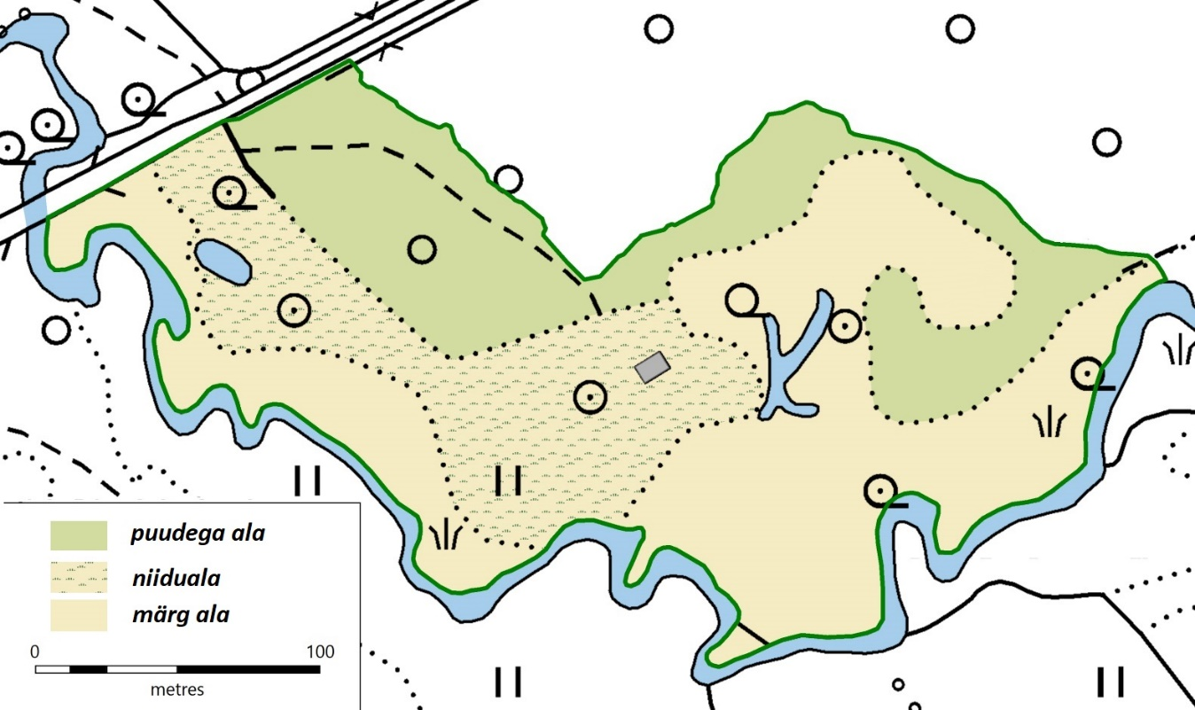
2017. aastal läbiviidud taimekoosluste kaardistamisega täpsustati erinevate taimekoosluste levikut. Kõige suurema levikuga on kunagiste jõeloogete põhjas kasvav saleda tarna kooslus 0,86 ha pindalal. Levikult teisel kohal olid enamasti taastatud alal levivad angervaksa - soo-kurereha kooslused (0,86 ha) ning kolmandal kohal olid kuivematel lagedamatel niidualadel levivad luht-kastevarre – punase aruheina kooslused (0,75 ha). Puisniidualal, kus puurinde liituvus on veel küllaltki suur, on levinud sookastiku kooslused (0,42 ha). Oksa puisniidu taimekoosluste kaart on toodud joonisel 2.
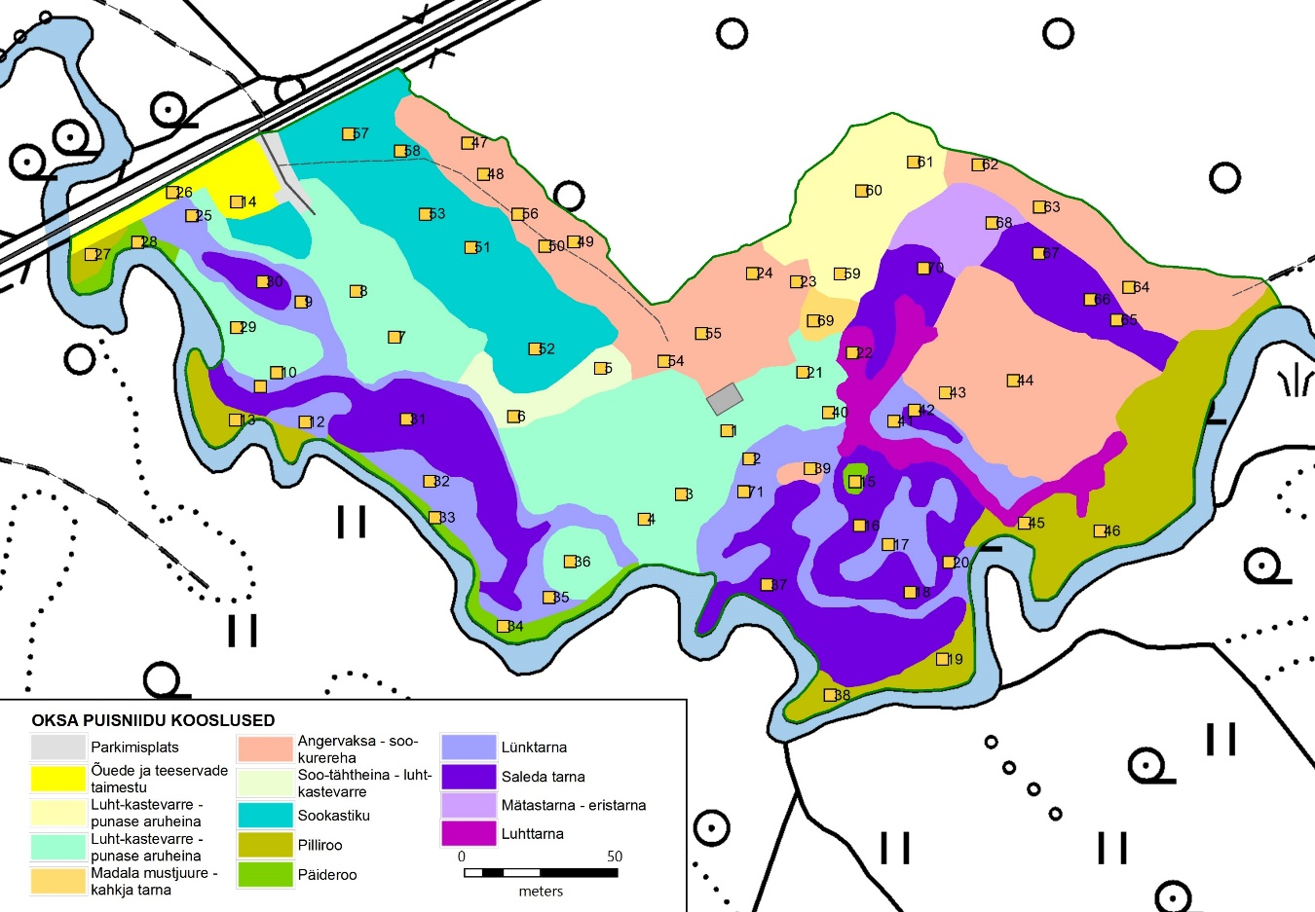
Joonis 1. Oksa puisniidu kõlvikud põhikaardi alusel.
Joonis 2. Oksa puisniidu taimekooslused ja prooviruutude paiknemine 2017 aastal.
Puisniidu pindalast 70 % ehk 3,0 ha on heas või väga heas korras (joonis 3). Taastatud puisniidualad on valdavalt rahuldavas seisundis. Niidurohustu taastumine on olnud suhteliselt mosaiikne ja kohati esineb ka mitterahuldavalt taastunud alasid. Mitterahuldavaks hinnati inimtegevuse poolt tugevasti mõjutatud teeserva kooslusi, kus maantee hooldustööde käigus on kohati pinnast rikutud või asendatud.
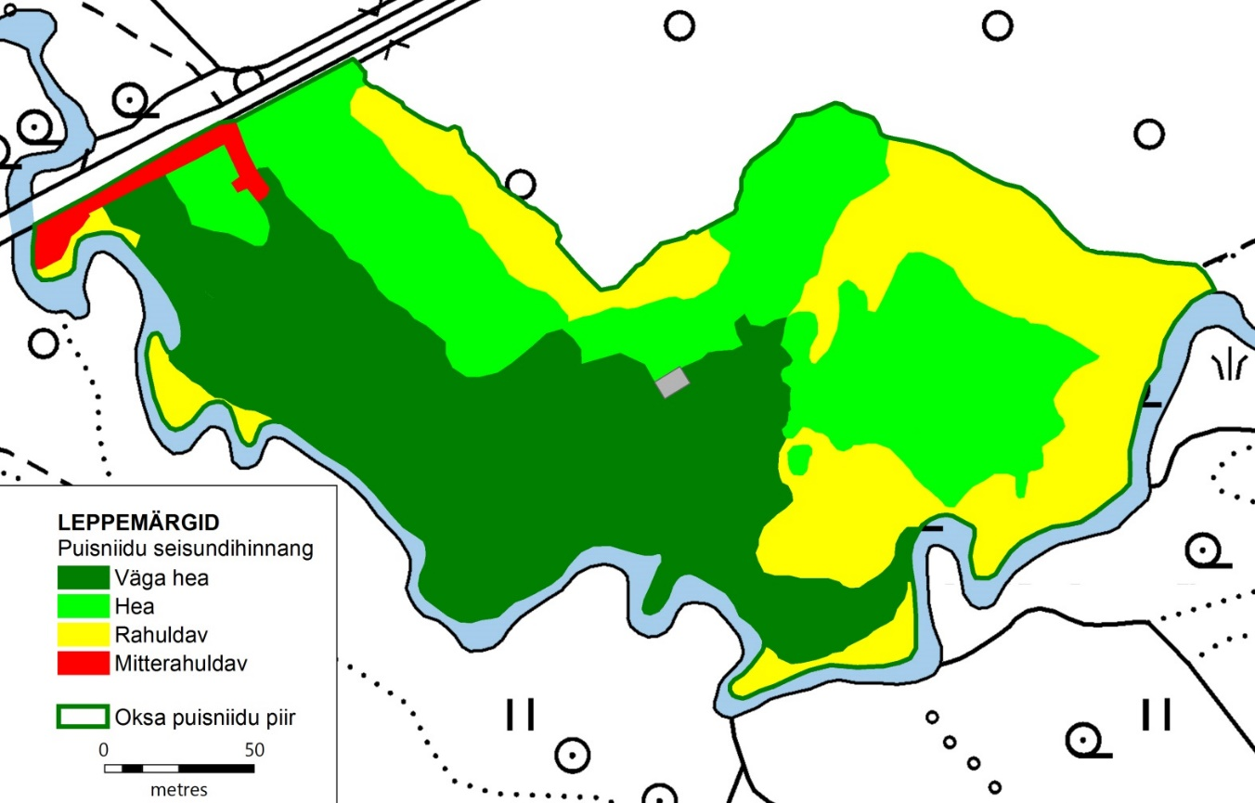
Joonis 3. Oksa puisniidu seisundihinnang 2017 aastal.

Analüüsides prooviruutude liikide arvu, siis kõige suurema liikide arv ühel ruutmeetril oli 31 liiki ruutmeetril. Tegemist oli niidualaga suure tamme võra all. Prooviruutude keskmine liikide arv ühel ruutmeetril oli 13 liiki. Kui arvestusest välja jätta ekstreemselt väikese liikide arvuga ruudud, (prooviruudu, kus oli ainult 2 või 3 liiki, peamiselt suurtarnad) siis oli prooviruudul keskmiselt 14 liiki. Avatud, niiskema kasvukohaga niidualal, kus olid valitsevad suurtarnad või pilliroog, oli ühel ruutmeetril keskmiselt 7 liiki. Selliste niidualade rohustu keskmine katvus oli 85%. Kuivematel avatud niidualadel oli ühel ruutmeetril keskmiselt 20 liiki ja rohustu keskmine katvus oli 90%. Puisniidu tuumikalal, kus puisniidu taastamisega 1999. aastal alustati, oli ühel ruutmeetril keskmiselt 20 liiki ja rohustu katvus oli 90%. Puisniidu aladel, kus taastamistöid teostati 2016 aastal oli ühel ruutmeetril keskmiselt 20 liiki, kuid rohustu keskmine katvus oli 70%. Liigirikkuse ja puisniidu võraprojektsiooni vahelist seost ei õnnestunud tuvastada. Liigirikkaid prooviruute oli nii väikese, kui ka kõrge võraliituvusega aladel. Prooviruutude liigirikkuse ülevaatekaart on toodud joonisel 4.
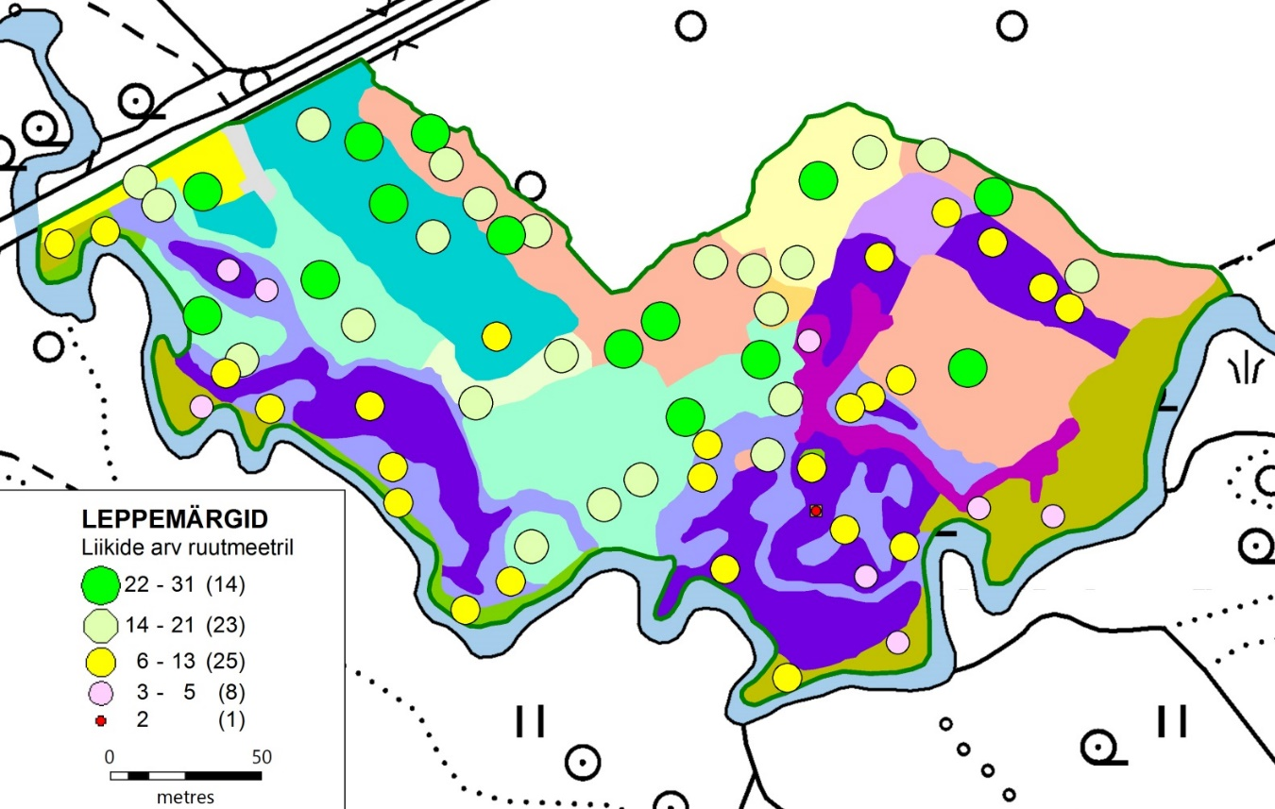
Joonis 4. Liigirikkus prooviruutudel Oksa puisniidu erinevates kooslustes.

2.3. Oksa puisniidu kaitsealused taimeliigid

2017. ja 2018. aasta välitööde käigus registreeriti Oksa puisniidul kokku kuus kaitsealust taimeliiki: kahelehine käokeel, suur käopõll, vööthuul-sõrmkäpp, kuradi-sõrmkäpp, siberi võhumõõk ja lodukannike. Kaitsealuste taimeliikide kaardistamisel fikseeriti iga taime kasvukoht GPS-ga ja lodukannikese puhul piiritleti kasukohad. Kaitsealuste taimeliikide 2017. aasta kasvukohad on toodud joonisel 5. ja 2018. aasta kasvukohad on toodud joonisel 6. Kaks aastat erinesid üksteisest tugevalt niiskusrežiimi poolest. 2017 aasta oli väga niiske ja pikka aega oli puisniidu pinnas väga niiske, sügisel lausa liigniiske. Seevastu 2018. aasta oli äärmiselt kuiv ning rohustu kannatas kesksusel kuivuse käes.

2017. aastal kasvas puisniidul kokku 92 kaitsealust taime. Sealhulgas kasvas puisniidul kahelehist käokeelt 39 taime, vööthuul-sõrmkäppa 10 taime, kuradi-sõrmkäppa 6 taime ja suurt käopõlle 16 taime ning siberi võhumõõka kolme pundina. 2018. aastal kasvas puisniidu kokku 51 kaitsealust taime, sealhulgas kasvas puisniidul kahelehist käokeelt 46 taime, vööthuul-sõrmkäppa 3 taime, kuradi-sõrmkäppa 2 taime ja siberi võhumõõka ühe pundina. 2018. aastal ei õnnestunud leida suure käopõlle taimi.

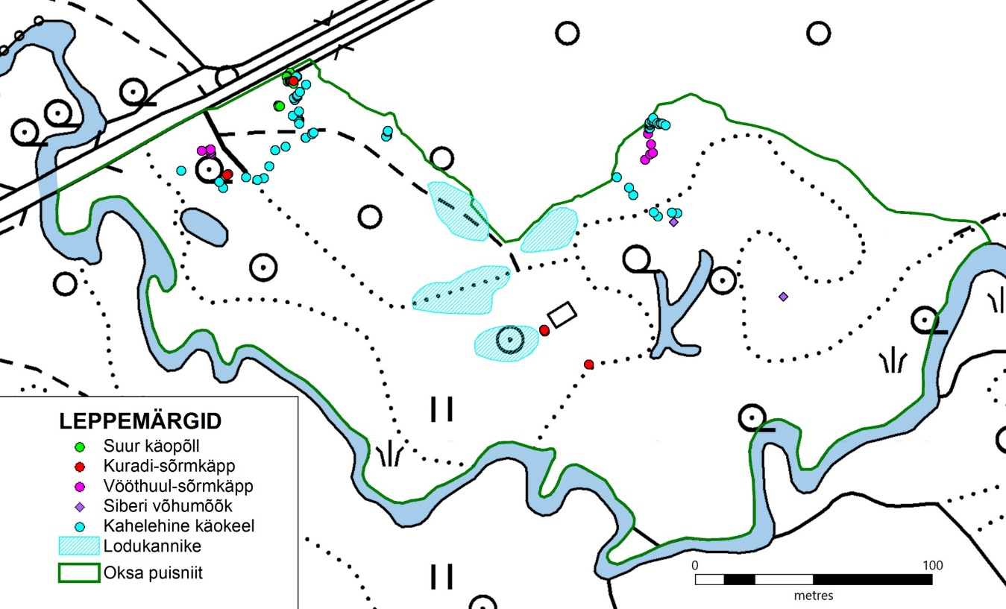
Joonis 5. Oksa puisniidu kaitseluste taimeliikide kasvukohad aastal 2017.

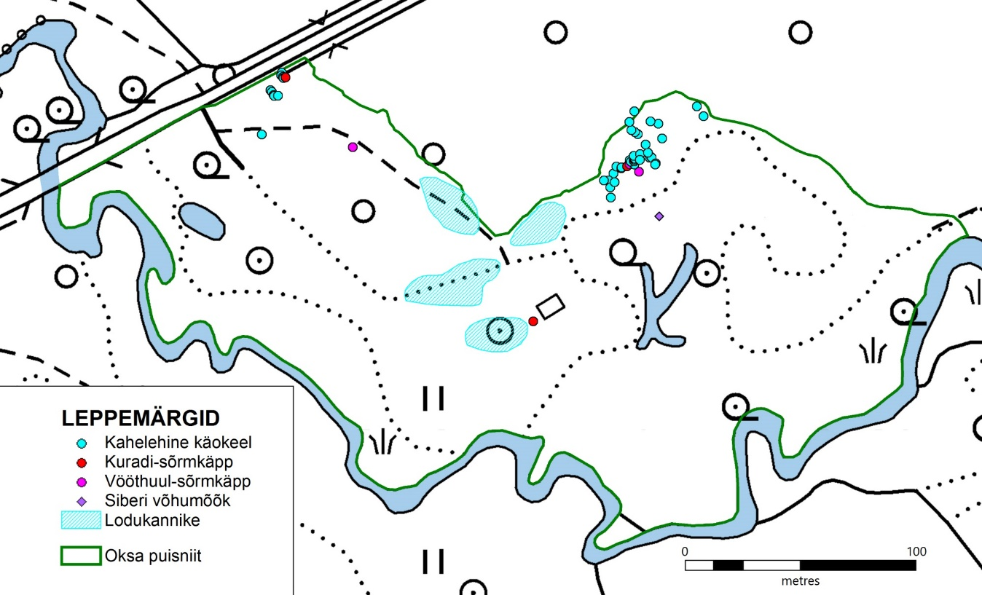
Joonis 6. Oksa puisniidu kaitseluste taimeliikide kasvukohad aastal 2018.

2.4. Oksa puisniidu linnustik

Välitööde käigus registreeriti Oksa puisniidul 24 liiki linde, kellest 12 liiki pesitses Oksa puisniidul. Välitöid tehti kümnel päeval aprillist juulini 2018. aastal. Esimene loendus viidi läbi 28. aprillil ja viimane loendus 2. juulil. Linnustiku kaardistamisel määrati laulva isalinnu asukoht. Kui mitme loenduse jooksul isalind laulis enam vähem ühes kohas eeldati, et seal toimub ka pesitsemine. Oksa linnustiku koondandmed on esitatud tabelis 1 ja linnustiku kaart on toodud joonisel 7.

Kõige rohkem pesitses puisniidul rasvatihast, keda oli seal 3 paari. Pesitsejate arvukuselt järgmised olid metsvint, aed-põõsalind ja must-kärbsenäpp, keda pesitses puisniidul igaühte kaks paari. Ühe paariga oli puisniidul pesitsejateks: kõrkja-roolind, metskiur, sinitihane, linavästrik, sootihane ja laulurästas. Paljud linnuliigid käisid puisniidul või selle kohal toitumas. Näiteks Oksa silla all elas üheksa paari räästapääsukesi, kes käisid puisniidu kohal toitumas. Kevadisel mänguajal tegid puisniidu kohal mängulendu tikutaja ja metskurvits, üleujutatud niidul otsis toitu punajalg-tilder ja vihitaja.

Tabel 1. Oksa puisniidu linnustiku nimekiri seisuga juuli 2018.
Jnr. | LIIK |  | Hinnang paari¹ | LKA | EPR | DIR | Märkus
 | Ladinakeelne nimi | Eestikeelne nimi | 2018
1 | Acrocephalus schoenobaenus | Kõrkja-roolind | 1p+2np |  | LC |  | Isalinnu laul
2 | Actitis hypoleucos | Vihitaja | t |  | LC |  | jõe kaldaalal toituv
3 | Anas platyrhyncho | Sinikael-part | 2np |  | LC |  | Tegutsemine jõel
4 | Anthus trivialis | Metskiur | 1p+2np |  | LC |  | Isalinnu laul
5 | Bucephala clangula | Sõtkas | t |  | LC | II | Tegutsemine jõel
6 | Cyanistes caeruleus | Sinitihane | 1p |  | LC |  | Isalinnu laul
7 | Delichon urbicum | Räästapääsuke | t |  | LC |  | Toidulennud luha ja puisniidu kohal
8 | Dendrocopos major | Suur-kirjurähn | 1p |  | LC |  | Toiduotsingu askeldused ja oletatav pesapuu
9 | Ficedula hypoleuca | Must-kärbsenäpp | 2p |  | LC |  | Isalinnu laul
10 | Fringilla coelebs | Metsvint | 2p+4np |  | LC |  | Isalinnu laul
11 | Gallinago gallinago | Tikutaja | ü |  | LC | II, III | Pulmalend
12 | Hirundo rustica | Suitsupääsuke | t | 3 | LC |  | Toidulennud luha ja puisniidu kohal
13 | Luscinia luscinia | Ööbik | 1np |  | LC |  | Isalinnu laul
14 | Motacilla alba | Linavästrik | 1p |  | LC |  | Pesitseb heinaküüni katuse all
15 | Parus major | Rasvatihane | 3p |  | LC |  | Isalinnu laul
16 | Phylloscopus collybita | Väike-lehelind | 2np |  | LC |  | Isalinnu laul
17 | Phylloscopus sibillatrix | Mets-lehelind | 2 |  | LC |  | Isalinnu laul
18 | Poecile palustris | Sootihane | 1p+1np |  | LC |  | Isalinnu laul
19 | Scolopax rusticola | Metskurvits | ü |  | LC |  | Isalinnu laul
20 | Sylvia borin | Aed-põõsalind | 2p+2np |  | LC |  | Isalinnu laul
21 | Tringa totanus | Punajalg-tilder | t |  | LC |  | Toiduotsingud jõekaldal
22 | Turdus merula | Musträstas | 4np |  | LC |  | Isalinnu laul
23 | Turdus philomelos | Laulurästas | 1p+4np |  | LC |  | Isalinnu laul
24 | Vanellus vanellus | Kiivitaja | ü |  | LC | II | Pulmalend

¹⁾ p – pesitseja; np - naabruses pesitseja; t – toitumisala; ü – ülelennul; r – rändepeatus
²⁾ Ohustatuse kategooriad (vastavalt IUCN kategooriatele) – Ohuväline (LC)

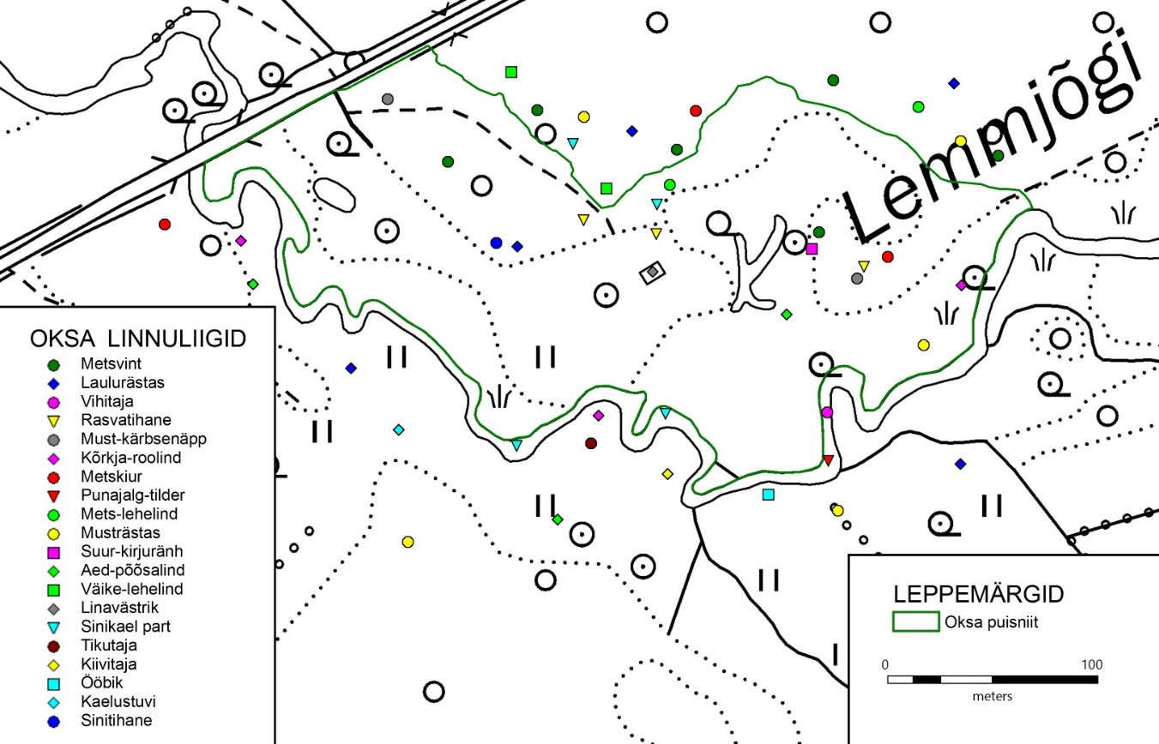
Joonis 7. Oksa puisniidu linnustiku kaart aastal 2018.

2.5. Oksa puisniidu päevaliblikad

Päevaliblikate loendust alustati kevadel remmelga õitsemise ajal ja intervalliks oli keskmiselt 10-20 päeva. Konkreetse intervalli pikkus sõltus ilmastikuoludest (liblikate loendust on võimalik läbi viia päikesepaistelise ilmaga, kui õhutemperatuur on üle 10 kraadi ja tuule kiirus alla 5 palli). Loendust viidi läbi peale keskpäeval kella 13 ja 16 vahel. Loendus kestis korraga 1 tund. Selle ajavahemiku jooksul püüti registreerida kõik liblikaliigid puisniidul ja isendid kokku lugeda. Kui liiki ei õnnestunud lennul määrata, püüti isend kinni ja määrati ning pärast määramist vabastati. Väiksemate päevaliblikate korral tuli määrangute kontrollimiseks mõned isendid kollektsioneerida.

Erinevate liblikaliikide esinemist iseloomustatakse ohtrusega. Ohtruse määramiseks liideti erinevatel loendustel loetud isendite arv kokku ja logaritmilise skaala alusel teisendati isendite arv ohtruse pallideks. Teisendamise eeskiri on toodud tabelis 2.

Tabel 2. Eeskiri päevaliblikate isendite arvu teisendamiseks ohtruse pallideks.

Isendite arv | Ohtrus pallides
1-3 | 1
4-10 | 2
11-25 | 3
26-50 | 4
> 50 | 5

Kokku registreeriti Oksa puisniidul 27 päevaliblika liiki 437 isendiga. Oksa puisniidu liblikaliikide koondnimekiri ja ohtruse hinnangud on toodud tabelis 3. Kõige suurema ohtrusaega oli kolm liiki: niidutäpik, rohusilmik ja naeriliblikas. Suurema ohtrusega liigid olid veel rohetäpik ja lapsuliblikas. Suhteliselt arvukalt oli puisniidul veel suurt kapsaliblikat, harilikku kannikesetäpikut, luhatäpikut ja harilikku viirgpunnpead. Suure kapsaliblika ohtruse tõstis kõrgeks sügisene lendlus, kui Oksa puisniidul septembrikuu alguses lendas ringi massiliselt suur kapsaliblikat. Ühe isendiga oli esindatud 8 liiki: helmika-aasasilmik, raba-võiliblikas, sõõrsilmik, kesasilmik, niidu-võrkliblikas, mesika-sinitiib, harilik-taevastiib ja ristikheina-taevastiib. Kahe isendiga oli esindatud 4 liiki: suur-kiirgliblikas, väike-pärlmuttertäpik, varane kannikesetäpik ja aruheina-viirgpunnpea.

Tabel 2. Oksa puisniidu päevaliblikad.
Jkn | Ladinakeelne nimi | Eestikeelne nimi | ohtrus | Märkus
 |  |  | 2018
1 | Aglais io | Päevapaabusilm | 2
2 | Apatura iris | Suur-kiirgliblikas | 1
3 | Aphantopus hyperantus | Rohusilmik | 5
4 | Argynnis laodice | Niidutäpik | 5
5 | Argynnis niobe | Väike-pärlmuttertäpik | 1
6 | Argynnis paphia | Rohetäpik | 4
7 | Boloria euphrosyne | Varane kannikesetäpik | 1
8 | Boloria selene | Harilik kannikesetäpik | 3
9 | Brenthis ino | Luhatäpik | 3
10 | Coenonympha glycerion | Helmika-aasasilmik | 1
11 | Colias palaeno | Raba-võiliblikas | 1
12 | Gonepteryx rhamni | Lapsuliblikas | 4
13 | Hyponephele lycaon | Nurmikusilmik | 1
14 | Leptidea sp | Sinepiliblikas sp | 2
15 | Lopinga achine | Sõõrsilmik | 1
16 | Maniola jurtina | Kesasilmik | 1
17 | Melitaea athalia | Niidu-võrkliblikas | 1
18 | Ochlodes sylvanus | Niidupunnpea | 1
19 | Pieris brassicae | Suur-kapsaliblikas | 3
20 | Pieris napi | Naeriliblikas | 5
21 | Pieris rapae | Väike-kapsaliblikas | 2
22 | Plebejus argus | Ogasäär-sinitiib | 2
23 | Plebejus idas | Mesika-sinitiib | 1
24 | Polyommatus amandus | Harilik-taevastiib | 1
25 | Polyommatus icarus | Ristikheina-taevastiib | 1
26 | Thymelicus lineola | Harilik-viirpunnpea | 3
27 | Thymelicus sylvestris | Aruheina-viirpunnpea | 1

Kaitsealustest päevaliblikaliikidet õnnestus Oksa puisniidul registreerida sõõrsilmiku esinemine. Sõõrsilmik on III kaitsekategooria kaitsealune liik ja on kantud punasesse raamatusse haruldase liigina. Sõõrsilmik on Loodusdirektiivi 3 lisa liik.

Sõõrsilmik on keskmise suurusega liblikas. Tema tiibade ülakülg on pruunikas, ees- ja tagatiibade ülakülje välisala katab kollase rõngaga ümbritsetud mustade tähnide rida. Sõõrsilmik elab lopsaka alustaimestikuga liigirikastes okas- ja lehtmetsades, tammikutes ja puisniitudel. Tegemist on Euroopa mastaabis taanduva liigiga. Eesti populatsiooni seisundit tuleb hetkel pidada heaks, vajalik on aga selle pidev jälgimine (Vilbaste, K. 2005. Rahvusvahelise tähtsusega looma- ja taimeliigid Eestis).

2.6. Soovitused puisniidu hooldamiseks

1) Jätkata puisniidu hooldamist vähemalt senises mahus ja viisil. Senised hooldustööd on mõjunud hooldatavatele kooslustele soodsalt.
2) Valdavalt on puuvõrade liituvus puisniidul optimaalne. Vähendada tuleks puuvõrade liituvust puisniidu ja metsa piiril angervaksarikastes kasvukohtades. Selleks tuleks raiuda välja umbes 5 puud, ning kärpida paari tamme oksi.
3) Soodustada puisniidule erinevate kõrgustega puude ja põõsaste kasvamist mahus, mis vähendaks praegust võrade liituvust 20%.

KOKKUVÕTE

Oksa puisniit on 4,3 ha suur, millest avakooslused moodustavad 2,8 ha ja puistuga kooslused 1,5 ha. Oksa puisniidu inventeerimise käigus teostati puisniidul 71 geobotaanilist analüüsi, mille andmete põhjal koostati Oksa puisniidu taimekoosluste kaart. Oksa puisniidu seisund on hea. Keskmiselt on Oksa puisniidul ühel ruutmeetril 14 liiki taimi, Kui jätta arvestusest välja mõned liigniisked kohad, on Oksa puisniidu kooslustes keskmiselt 20 liiki taimi ruutmeetril. Varem taastatud alad on tihedama rohustuga, kuid liigirikkus on olemas kogu alal. Järjepideva niitmise korral on väga head eeldused liigirikka niidurohustu kujunemiseks ja säilimiseks.
Välitööde käigus koostati Oksa puisniidu taimetiku nimekiri ja kaardistati kaitsealuste taimeliikide kasvukohad. Kokku kasvab Oksa puisniidul 184 liiki taimi ning nendest kuus liiki on kaitsealused taimed.
Kokku elab Oksa puisniidul 12 liiki linde ning kogu vaatlusperioodi jooksul registreeriti Oksa puisniidul ja selle naabruses 24 liiki linde. Oksa puisniidul registreeriti 27 liiki päevaliblikaid, sealhulgas sõõrsilmik, mis on III kaitsekategoori liik.

LISAD

Lisa1. Oksa puisniidu soontaimeliikide nimekiri
(seisuga 1.09.2018)

Jk.nr. | Eestikeelne nimi | Ladinakeelne nimi | Kaitse-kategooria | EPR
1 | aas-jürilill | Cardamine pratensis
2 | aasnurmikas | Poa pratensis
3 | aasosi | Equisetum pratense
4 | aas-rebasesaba | Alopecurus pratensis
5 | aasristik | Trifolium pratense
6 | aas-seahernes | Lathyrus pratensis
7 | aed-hiirehernes | Vicia sepium
8 | ahtalehine hundinui | Typha angustifolia
9 | ahtalehine nurmikas | Poa angustifolia
10 | angervaks | Filipendula ulmaria
11 | arujumikas | Centaurea jacea
12 | arukask | Betula pendula
13 | eristarn | Carex appropinquata
14 | hall lepp | Alnus incana
15 | hallikas tarn | Carex canescens
16 | hanijalg | Potentilla anserina
17 | hapu oblikas | Rumex acetosa
18 | harilik aruhein | Festuca pratensis
19 | harilik heinputk | Angelica sylvestris
20 | harilik hiirehernes | Vicia cracca
21 | harilik härghein | Melampyrum nemorosum (coll.)
22 | harilik härjasilm | Leucanthemum vulgare
23 | harilik jõgiputk | Sium latifolium
24 | harilik kadakkaer | Cerastium fontanum subsp. vulgare
25 | harilik kastehein | Agrostis capillaris
26 | harilik kellukas | Campanula patula
27 | harilik kerahein | Dactylis glomerata
28 | harilik kirburohi | Polygonum persicaria
29 | harilik kolmissõnajalg | Gymnocarpium dryopteris
30 | harilik kortsleht | Alchemilla vulgaris (coll.)
31 | harilik kukesaba | Lythrum salicaria
32 | harilik kullerkupp | Trollius europaeus
33 | harilik kuslapuu | Lonicera xylosteum
34 | harilik kuusk | Picea abies
35 | harilik käbihein | Prunella vulgaris
36 | harilik käokann | Lychnis flos-cuculi
37 | harilik laanelill | Trientalis europaea
38 | harilik lodjapuu | Veronica opulus
39 | harilik lubikas | Sesleria caerulea
40 | harilik luga | Juncus effusus
41 | harilik lõhnhein | Hierocloe odorata
42 | harilik maajalg | Glechoma hederacea
43 | harilik maikelluke (piibeleht) | Convallaria majalis
44 | harilik mailane | Veronica officinalis
45 | harilik metsvits | Lysimachia vulgaris
46 | harilik mänd | Pinus sylvestris
47 | harilik naat | Aegopodium podagraria
48 | harilik nurmikas | Poa trivialis
49 | harilik paakspuu | Frangula alnus
50 | harilik parkhein | Lycopus europaeus
51 | harilik parthein | Glyceria lithuanica
52 | harilik pihlakas | Sorbus aucuparia
53 | harilik pilliroog | Phragmites australis
54 | harilik raudrohi | Achillea millefolium
55 | harilik saluhein | Milium effusum
56 | harilik sarapuu | Corylus avellana
57 | harilik sealõuarohi | Scrophularia nodosa
58 | harilik sinilill | Hepatica nobilis
59 | harilik tamm | Quercus robur
60 | harilik tarn | Carex nigra
61 | harilik tihashein | Scutellaria galericulata
62 | harilik toomingas | Padus avium
63 | harilik türnpuu | Rhamnus catharticus
64 | harilik ussilakk | Paris quadrifolia
65 | harilik vaarikas | Rubus idaeus
66 | harilik varsakabi | Caltha palustris
67 | harilik vesiputk | Oenanthe aquatica
68 | harilik äiatar | Knautia arvensis
69 | hirsstarn | Carex panicea
70 | imekannike | Viola mirabilis
71 | jäneskastik | Calamagrostis epigeios
72 | jänestarn | Carex leporina
73 | kahar kirburohi | Polygonum lapathifolium
74 | kahelehine käokeel | Platanthera bifolia | 3 | LC
75 | kahkjas tarn | Carex pallescens
76 | kanakoole | Ranunculus ficaria
77 | kandiline naistepuna | Hypericum maculatum
78 | kare seanupp | Leontodon hispidus
79 | karvane piiphein | Luzula pilosa
80 | kassisaba | Veronica spicata
81 | kerakellukas | Campanula glomerata
82 | keraluga | Juncus conglomeratus
83 | keskmine ristik | Trifolium medium
84 | keskmine värihein | Briza media
85 | kibe tulikas | Ranunculus acris
86 | koerakannike | Viola canina
87 | kollane tarn | Carex flava
88 | kollane võhumõõk | Iris pseudarcorus
89 | kollane ülane | Anemone ranunculoides
90 | konnaosi | Equisetum fluviatile
91 | kuldtulikas | Ranunculus auricomus (coll.)
92 | kuradi-sõrmkäpp | Dactylorhiza maculata | 3
93 | kõrvenõges | Urtica dioica
94 | kõrvpaju | Salix aurita
95 | kärnoblikas | Rumex crispus
96 | külmamailane | Veronica chamaedrys
97 | laialehine hundinui | Typha latifolia
98 | lamba-aruhein | Festuca ovina
99 | lapik luga | Juncus compressus
100 | lapik nurmikas | Poa compressa
101 | leseleht | Maianthemum bifolium
102 | liht-naistepuna | Hypericum perforatum
103 | lillakas | Rubus saxatilis
104 | lodukannike | Viola uliginosa | 3 | NT
105 | lodumadar | Galium uliginosum
106 | longus helmikas | Melica nutans
107 | luht-kastevars | Deschampsia cespitosa
108 | luhttarn | Carex elata
109 | lõhnav maarjahein | Anthoxanthum odoratum
110 | läikviljane luga | Juncus articulatus
111 | lünktarn | Carex disticha
112 | maamõõl | Geum urbanum
113 | madal mustjuur | Scorzonera humilis
114 | mets-harakputk | Anthriscus sylvestris
115 | mets-kurereha | Geranium sylvaticum
116 | metskõrkjas | Scirpus sylvaticus
117 | metsmaasikas | Fragaria vesca
118 | metsosi | Equisetum sylvaticum
119 | metstulikas | Ranunculus cassubicus (coll.)
120 | mitmeõieline piiphein | Luzula multiflora
121 | mugultimut | Phleum pratense subsp. bertolonii
122 | murunurmikas | Poa annua
123 | mätastarn | Carex cespitosa
124 | niitluga | Juncus filiformis
125 | ojamõõl | Geum rivale
126 | oras-tähthein | Stellaria graminea
127 | paiseleht | Tussilago farfara
128 | pajuvaak | Inula salicina
129 | palderjan | Valeriana officinalis (coll.)
130 | peetrileht | Succisa pratensis
131 | pehme madar | Galium mollgo
132 | pikalehine mailane | Veronica longifolia
133 | pudeltarn | Carex rostrata
134 | punane aruhein | Festuca rubra
135 | põistarn | carex vesicaria
136 | põldohakas | Cirsium arvense
137 | põldosi | Equisetum arvense
138 | põldtimut | Phleum pratense subsp. pratense
139 | päideroog (harilik paelrohi) | Phalaris arundinacea
140 | püsik-seljarohi | Mercurialis perennis
141 | püstkollakas | Barbarea stricta
142 | rebastarn | Carex vulpina
143 | roomav tulikas | Ranunculus repens
144 | sale tarn | Carex acuta
145 | salunurmikas | Poa nemoralis
146 | sanglepp | Alnus glutinos
147 | seaohaks | Cirsium oleraceum
148 | siberi karuputk | Heracleum sibiricum
149 | siberi võhumõõk | Iris sibirica | 3 | NT
150 | sookannike | Viola palustris
151 | sookask | Betula pubescens
152 | soo-kastehein | Agrostis canina
153 | sookastik | Calamagrostis canescens
154 | soo-koeratubakas | Crepis paludosa
155 | soo-kurereha | Geranium palustre
156 | soo-lõosilm | Myosotis scorpioides
157 | soomadar | Galium palustre
158 | soonurmikas | Poa palustris
159 | soo-nõianõges | Stachys palustris
160 | soo-ohakas | Cirsium palustre
161 | soopihl | Potentilla palustris
162 | soo-piimputk | Peucedanum palustre
163 | soo-ristirohi | Senecio paludosus
164 | sootulikas | Ranunculus flammula
165 | soo-tähthein | Stellaria palustris
166 | suga-sõnajalg | Dryopteris cristata
167 | suur käopõll | Listera ovata | 3 | LC
168 | suur näär | Pimpinella major
169 | sõlmluga | Juncus alpinoarticulatus subsp. nodulosus
170 | tedremaran | Potentilla erecta
171 | turvaskannike | Viola epipsila
172 | ussilill | Lysimachia thyrsiflora
173 | valge kastehein | Agrostis stolonifera
174 | valge ristik | Trifolium repens
175 | vesioblikas | Rumex aquaticus
176 | villohakas | Cirsium heterophyllum
177 | võilill | Taraxacum officinale (coll.)
178 | võsakannike | Viola riviniana
179 | võsa-raudrohi | Achillea ptarmica
180 | võsaülane | Anemone nemorosa
181 | väike oblikas | Rumex acetosella
182 | värvmadar | Galium boreale
183 | vööthuul-sõrmkäpp | Dactylorhiza fuchsii | 3 | LC
184 | ümaralehine uibuleht | Pyrola rotundifolia

